1.目的
電気計測において不可欠であるオッシロスコープについて学び、その使用法に慣れる。
空気中の音速を測定する。
RC回路での入出力電圧の位相差を測定する。

２．実験原理
オッシロスコープとは時間的に変化する電気信号をブラウン管上に図形として表し、観測する装置である。オッシロスコープは水平（Ｘ軸）入力と垂直（Ｙ軸）入力との入力端子をもち、ブラウン管上の輝点は水平、垂直方向にそれぞれの入力電圧に比例した変位を示す。

３．方法
(1)器具
オッシロスコープ、発振器、超音波送信機、R(10kΩ)C、(0.01μF)回路
(2)操作
A.時間掃引
1.約1kHzの正弦波を発振器からオッシロスコープのチャンネル2にいれ、TIME/DIVダイアルによって波形を静止させた。そのあと、levelトリガーを変えて、表示がどのように変わるか見てみた。
2.LINE TRIGGERで、ほぼ波形が静止する周波数を探した。
B.X-Y動作
1.TIME/DIVダイヤルをX-Yにして同じ波形を入力してみた。
2.f1=nf2となる周波数の比で入力を行ってみた。
応用課題1
図1のようなRC回路の入力波と出力波の位相差をリサージュ図形から測定した。
図1：応用課題1で使用したRC回路
Ｒ １０ｋΩ
Ｃ 0.01μＦ
入力
入力
出力
出力

応用課題2
超音波送信機への入力信号と受信機の出力信号の周期とが一致した距離を測定することによって空気中の波長を調べ、そこから空気中の音速を調べた。

４.結果
A.時間掃引
1.LEVELをいじると表示はとまって表示されなくなり、流れていってしまう様になった。また、SLOPEをひねると波形が逆になった。１kHzの周波数であった為、TIME/DIVを１msに会わせると１周期が１目盛りの正弦波が現れた。
2.ほぼ静止して見える波形は50のｎ倍の周波数だった。
3.オッシロスコープの入力結合をAC、及びDCにして、変化を観察すると、DCに於いては画面いっぱいの波形を描いていたがACでは上下の最大値の線の内側に収まってしまった。つまり、振幅が小さくなった。
B.X-Y動作
1.図形はy=xの一直線になった。
2.それぞれの角速度の比が1：1、1：2、1：3、2：3の時の図形(5種類)は図2の様になった。また同じ角速度に調節するのは甚だ困難であるため⊿φは徐々に変化し、それに伴いリサージュ図形は図2の様に変化する。
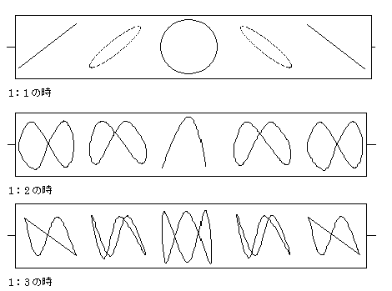

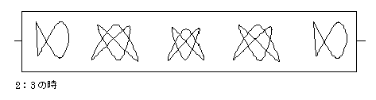
図2：リサージュ図形

応用課題1
ここでは、実験書にあるとおり、X-Y入力によってできるリサージュ図形から位相差を求めた。すなわち、RC回路の入出力信号をX,Y成分として入力すると、X=asinωt、Y=bsin(ωt+dφ)という、傾いた楕円のリサージュ図形が得られるが、これのY切片(0、c)ではωｔ=0またはπなので、c = ±b sin dφから、sin dφ=±c/bといえる。
結果は表1の様になった。a=6.0Vのままであったが、これはaが入力信号であり、変化しないことに起因する。
表1：RC回路の周波数と位相差
周波数 | ｂ(V) | ｃ(V) | Δφ(実験値) | Δφ(理論値) | Vo/Vi(実験値) | Vo/Vi(理論値)
200Hz | 6.0 | 0.75 | 7.18 | 7.16 | 1.0 | 0.992
500Hz | 6.0 | 1.8 | 17.5 | 17.4 | 1.0 | 0.954
1kHz | 5.2 | 2.8 | 32.6 | 32.1 | 0.87 | 0.847
2kHz | 4.0 | 3.1 | 50.8 | 51.5 | 0.67 | 0.623
5kHz | 2.5 | 2.4 | 73.7 | 72.3 | 0.42 | 0.303
表1の関係を対数グラフにプロットしたものを添付する。

応用課題2
ここでは、X-Y入力にした入出力波の周期がひとつ分ずれると、波長の山がずれて重なることを利用して求めた。
結果は表2の様になった。
表2：音速の測定
 | 距離（ｃｍ）
１回目 | ０．９５

よって音波の波長は
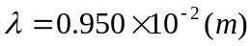
である。
また、周波数カウンターで計測した発振器の正確な周波数は
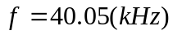
であった。
ここで、 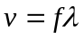 の関係があることから
音速ｃは
となった。

５．考察
・オッシロスコープの仕組み
オッシロスコープは電子銃と、偏向電極、蛍光面からなり、陰極から出た電子を一定速度まで加速する電子銃部分から出た電子流が、X,Y方向にそれぞれある偏向電極の電界によって曲げられ、それが蛍光面にあたって輝く点を生じる作りとなっている。
Ａ、時間掃引
(1)インターナルトリガーとは表示したい入力信号を利用して強制的に同期を取る方法である。周波数をかえても同期をとりつづける。他に別の信号を使い同期をとるエクスターナルトリガー、電源から同期を取るライントリガーなどがある。トリガーとは時間的に変化する信号が周期的に加わったときに、その信号の波形を継続的に表示するために加わる時間掃引の周期を信号の周期に合わせ、同期をとるための掃引開始点のことである。時間掃引の周期が信号の周期の整数倍になると波形が静止する。この状態にすることが同期を取るということである。同期を取るためには、トリガーを1周期上の同じ点に合わせればよい。トリガーを設定した場合、トリガーのレベルと波形が2点以上で交点を持つ場合がある。この場合はスロープをつかい、波形の傾きの符号を異符号にかえたりして、一方の点を選ぶ。トリガーの場所を調整するのがトリガーレベルである。y軸方向に+方向、-方向に動く。この時注意しなければならないのはトリガーレベルが振幅よりも大きくなってしまうと、交点が取れず、よって同期できないので波形が表示できない。

(2)ライントリガーとは、オシロスコープに電力を供給している電源（line）の周波数の正弦波によって同期を取る方法である。このとき、１００、１５０、２００…のように５０の整数倍時の周波数で同期をとると考えられる。電源の周波数は関東で50Hz、関西で60Hzであるからである。インターナルトリガーとライントリガーの同期の仕組みの違いはインターナルトリガーの場合は周波数をいくら変えても同期しつづけることである。

(3)オッシロスコープのチャンネルの部分にあるAC（交流）、DC（直流）、GND（ゼロ電圧）の入力結合の切り返スイッチを使って、AC結合、DC結合の違いを調べた。DC結合にした場合は直流の値が表示されているが、AC結合の場合は交流の値だけが表示されている。普通、ハイパスフィルタ特性といって、直流がかぶってしまい、交流の値がうまく読めないが、AC結合にすることによってこれが解消できる。DC結合は直流から4Hzくらいの低い周波数成分を表示するときに使う。一方AC結合は直流をカットし、小振幅の交流成分を拡大して見るときに使う。

Ｂ、Ｘ－Ｙ動作
オッシロスコープはＸ軸とＹ軸にそれぞれ外部の異なる発信機からから正弦波を加えることができる。正弦波を加えるとオッシロスコープのブラウン管上に両者が合成され、リサージュ(Lissajous finger)という図形が表示される。この図形には二つの信号の特徴が反映されており入出力関係を視覚的に見ることができ、周波数比、位相差を測定することができる。振動数が順に整数倍になるとそのリサージュ曲線にも規則性が見て取れる。また、逆にその規則性より、両者の振動数の比が読み取ることが出きる。

応用課題1
RC回路について考えてみる。まず、コンデンサにある交流電流V=Vo sinωｔをえることを考えると、流れる電流はI=Io sin(ωt+π/2)で、Io=Vo/(1/Wc)といえる。
また、電気容量CのコンデンサとRオームの抵抗を直列に接続し、V=Vo sinωtを加えることを考えると、その時の電流Iに対してVrは同位相、Vcはπ/2だけ遅れていることになる。
RC回路のインピーダンスを考えると、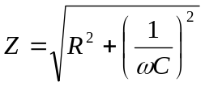直流回路では電流Iは一定なので、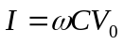 =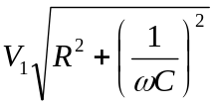から、
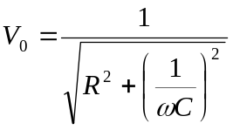 ところで、ω=2πfだから、
と言え、Voの理論値が求まるようになる。
さらに、抵抗成分について考えると、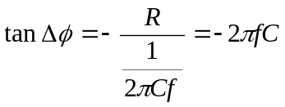と言えるので、Δφ=tan⁻¹(2πｆｃR)ともいえる。これをΔφの理論値とする。

RとCを入れ替えた回路については、Rの位相より、Cの位相の方が90度ずれる。
実験値のΔφについてはかなり理論値との差が出てしまった物もあるが、オッシロスコープでの測定では最小メモリが0.5mmなので、仕方の無いことだと思う。そのほかにも、銅線の抵抗、抵抗の発熱、オッシロスコープや発振器の系統誤差等が誤差を生じる原因に挙がるだろう。

応用課題2
まず、音速の理論値を求めてみる。
実験室の室温は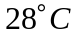であったので、音速Ｃは、
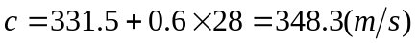
となる。そこで相対誤差を求めてみると、
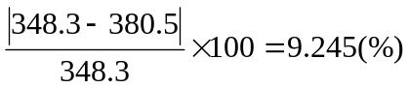 となった。
この値はあまり良くない精度であると思われるが、改善点として距離を測る回数を多くし（時間が押していたとはいえ1回ではあまりにも少なすぎる。せめて10回は測定したいものである。）、また、測定道具をもっと精度の高いものにして（外的要因を受けにくい測定機器があればよいのだが。）、音波の波長の測定精度を上げれば良いと考えることができる。
誤差の原因としては温度計の誤差や、オッシロスコープの画面の周囲から完全に独立した系の測定ではないので、周りの空気の微弱な振動や、局所的な温度差などに原因があるのかもしれないし、波の伝わり方は媒体の質によるのだから、湿度も音速の理論値のファクターとして考慮すべきであると考える。

６．参考文献
自然化学実験物理学編 2000年慶應義塾大学理工学部 学術図書出版

